Rregullat e shahut

Shahu është një lojë, e luajtur nga dy lojtarë. Një lojtar luan me pjese të bardha, dhe lojtari tjetër luan me pjese të zeza. Secili lojtar ka gjashtëmbëdhjetë pjese në fillim të lojës: një mbret, një mbretëreshë, dy Torre, dy filë, dy kuaj, dhe tetë ushtare.
Loja luhet në një fushë shahu, e përbërë nga 64 kuadrate: tetë rreshta dhe tetë kolona. Kuadratet janë alternuar drite (e bardhë) dhe me ngjyrë të errët. Tabela duhet të vendoset e tille që te jete një kuadrat i zi në këndin e posthem të majtë. Për të lehtësuar shenimin e lëvizjeve, të gjitha kuadrateve i eshte dhënë një emër. Nga ana e lojtarit të bardhë, rreshtat janë të numëruara 1, 2, 3, 4, 5, 6, 7, 8, në rreshtin më të poshtem e ka numrin 1, dhe në rreshtin e sipërm ka numrin 8. Kolona janë të emërtuara, nga e majta në të djathtë, a, b, c, d, e, f, g, h. Një katror merr një emërtim, i përbërë nga kombinimi i germes se kolonës dhe numrit te rreshtit, p.sh., në kuadratin në këndin e majtë të poshtem (për të bardhin) është a1.

I Ziu
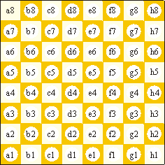
I Bardhi
Alternuar, lojtarët bëjnë një lëvizje, duke filluar nga lojtari me te bardha. Një levizje synon vendosjen e një nga pjeseve ne një katror tjeter, duke ndjekur rregullat e lëvizjes për atë pjese – ka një përjashtim special, të quajtur rokade, ku lojtarët lëvizin dy pjese në të njëjtën kohë.
Një lojtar mund të marrë një pjese te kundërshtarit duke lëvizur një nga pjeset e tij në kuadratin që përmban një pjese të kundërshtarit. Pjesa e kundërshtarit pastaj është larguar nga fusha e shahut, dhe do te jete jashte për tere pjesen tjetër të lojës. (marrja e nje pjese te kundershtarit nuk është e detyrueshme.)
Në fillim të lojës, pozita e pjeseve është si vijon.
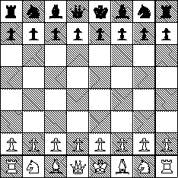
Kështu, në radhë të dytë, ka tetë ushtare të bardhë, në rreshtin e shtatë, ka tetë ushtare te zi. Në radhë të parë, nga e majta në të djathtë, ne kemi një torrë, kalë, fil, mbretëresha, mbreti, fil, kalë, dhe torrë. Vini re se mbretëreshat fillojne ne kuadratin e të ngjyrës së tyre, me një katror të errët në qoshe te krahut te majte te secilit lojtarë.
Lëvizja e pjeseve
Torra
Torra lëviz në një vijë të drejtë, horizontalisht ose vertikalisht. Torra nuk mund të hidhet mbi pjese të tjera, si: të gjitha kuadratit mes të tabeles, ku torra fillon levizjen e saj dhe ku mbaron duhet të jene bosh. (Si për të gjithë pjeset, kur në kuadratin ku mbaron levizjen torra, ka një pjese të kundërshtarit, atëherë kjo pjese është marrë. Katrori ku mbaron levizjen torra nuk duhet të kete pjese e lojtarit qe zoteron këtë torrë.)
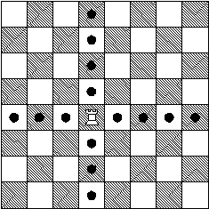

Fili
Fili lëviz në një vijë të drejtë diagonale. Fili nuk mund të hidhet mbi pjese të tjera.
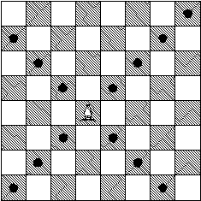

Mbretëresha
Mbretëresha ben lëvizje të kombinuara të torrës dhe e filit, dmth, mbretëresha mund të shkojë në ndonjë vijë të drejtë, horizontale, vertikale, apo diagonale.
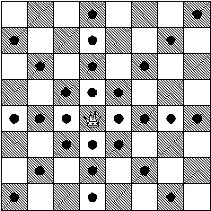
Kali
Kali bën një levizje që përbëhet nga një hap i parë në një drejtim horizontal ose vertikal, dhe pastaj një hap diagonalisht në një drejtim të jashtëm. Hedhja e kalit: është e lejuar që kuadrati i parë që kalon kali te jete i zënë nga një pjese arbitrare. Për shembull, i bardhi mund të filloj lojën duke lëvizur kalin të tij nga b1 në c3. Pjese që është kaluar siper gjatë levizjes nuk duhet prekur nga kali. Kali e merr një pjese te kundërshtarit duke lëvizur në kuadratin që përmban atë pjese.

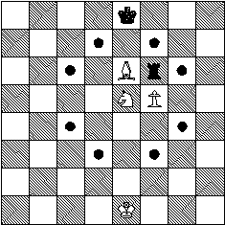

Ushtari
Ushtari lëviz në mënyra të ndryshme dhe kjo ne varesi nëse ai do të shkojë në një kadrat të zbrazët ose nëse ai merr një pjese të kundërshtarit. Kur nuk merr një pjese, ai lëviz një kuadrat përpara drejt. Kur ushtari nuk ka lëvizur, ushtari është ende në rreshtin e dytë (nga ana e lojtarit), ushtari mund të bëjë një hap të dyfishtë përpara drejt. Për shembull, një ushtare i bardhë në d2 mund të zhvendoset në d4.
Kur merr, ushtari shkon një kuadrat diagonalisht përpara.

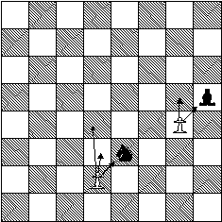
Ka një rregull të veçantë, të quajtur marrë kalimthi (taking en-passant). Kur një ushtar bën një hap të dyfishtë nga radha e dytë në radhën e katërt, dhe ka një ushtar te kundershtarit në një kuadrat ngjitur në radhën e katërt, atëherë ky ushtar i kundershtarit mund te levize diagonalisht në kuadratin që u kalua nga ushtari qe levizi dy kuadrate, e cili është në radhën e tretë. Më këtë veprim, ushtari qe levizi dy kuadrate është marrë. Kjo marrjë duhet të bëhet direkt: në qoftë se lojtari i cili mund të marrë kalimthi-nuk e bën këtë në levizjene parë pas levizjes se dyfishte, ky ushtar nuk mund të merret më.
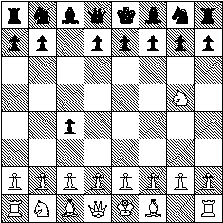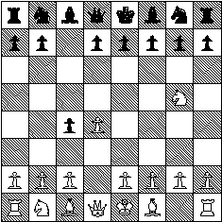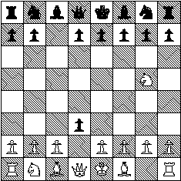
Një hap i dyfishtë i ushtarit, dhe një nje levizje me marrje kalimthi.
Ushtaret që arrijnë rradhen e fundit të fushe se shahut promovohen. Kur një lojtar lëviz një ushtar në rreshtin e fundit të fushes se shahut, ai e zëvendëson ate me një mbretëreshë, torrë, kalë, ose fil (të se njëjtes ngjyrë). Zakonisht, lojtarët do të promovojnë ushtaret për një mbretëreshë, por llojet e tjera të pjeseve janë të lejuara gjithashtu. (Nuk është e nevojshme që ushtari te promovohet në një pjese të marra (humbur). Kështu, është rasti i mundur që një lojtar në një moment të caktuar te kete dy mbretëresha.)
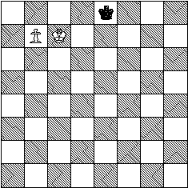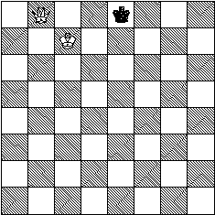
Perpara dhe pas promovimit
Mbreti
Mbreti leviz nji kuadrat ne cdo drejtim, horizontalisht, vertikalisht, ose diagonalisht. Ka nji tip levizje special e mbretit, e bere nga mbreti dhe torrja ne te njejten kohe, qe quhet rokade (castling): shiko me poshte.
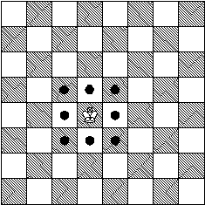
Rokada
Sipas, disa rregullave të posaçme, një mbret dhe nje torrë në të njëjtën kohë mund të lëvizin në një lëvizje rokade.
Ku duhet te plotesohen kushtet e mëposhtme:
• Mbreti që e bën lëvizje rokade nuk ka lëvizur ende në lojë.
• torrë që bën lëvizje rokade nuk ka lëvizur ende në lojë.
• Mbreti nuk është në shah.
• Mbreti nuk lëviz mbi një kuadrat që është sulmuar nga një pjese i kundershtarit gjatë lëvizjes se rokades, dmth, kur behet rokada, nuk mund të jetë një pjese e kundershtarit që mund të lëvizin (në rastin e ushtarit: nga lëvizja diagonale) në një kuadrat që kalon mbreti gjate rokades.
• Mbreti nuk mund të shkojë në një kuadrat që është sulmuar nga një pjese kundershtarit gjatë rokades, pra nuk mund te beni rokaden, dhe në fund të lëvizjes me mbretin nën shah.
• Të gjitha kuadratet mes torrë dhe mbreti para se të behet rokada te janë bosh.
• Mbreti dhe torrja duhet të zënë të njëjtën radhe.
Gjate rokades, mbreti leviz dy kuadrat drejt torrës, dhe torra leviz mbi mbretin në kuadratin tjetër, dmth mbreti, i zi ne e8 dhe torrë në a8 shkojne në: mbreti c8, torrë d8 (rokade e madhe), mbreti i bardhë në e1 dhe torra në h1 të shkojnë në: mbreti g1, torra f1 (rokada e vogel).
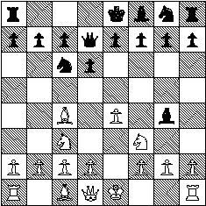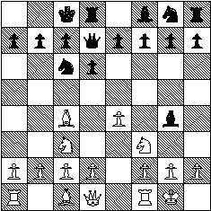
Pozicioni perpara dhe pas rokades: i bardhi rokaden e vogel, i ziu rokaden e madhe

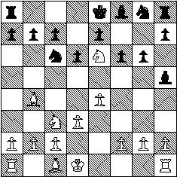
As i bardhi dhe as i ziu nuk mund të bejne rokaden: e bardhë është në shah, dhe mbreti i zi nuk mund të lëvizë mbi d8
Shah
Kur mberti i nje lojtari mund te merret nga nje pjese e kundershtarit, mund te themi qe mbreti eshte nen shah. Per shembull, lojtari i bardhe leviz torren e tij ne nje pozicion te tille qe ajo sulmon mbretin e zi, dmth, qe nese i ziu nuk ben ndonje gje per kete, torrja mund te marri mbretin e zi ne levizjen tjeter te rradhes: ne kete rast themi qe torrja e bardhe dha shah. Eshte konsideruar menyre e mire me thane shah kur njeri lojtar i jep shah kundershtarit.
Nuk eshte e lejuar me ba nje levizje, te tille qe mbreti i njerit te jete (zbulohet) nen shah mbas levizjes. Nese lojtari pa dashje perpiqet te beje nje levizje te tille, ai duhet te ktheje levizjen dhe te beje nje tjeter levizje (sipas rregullave ai duhet te levize pjesen qe ka prekur, shiko poshte see below.)

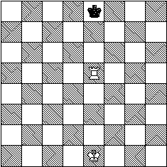

Mat
Kur nje lojtar eshte nen shah, dhe ai nuk mund te beje levizje te tille qe pas levizjes, mbreti nuk eshte nen shah, atehere ai eshte bere mat. Lojtari qe eshte bere mat humbet lojen, dhe lojtari qe e beri ate mat fiton lojen.
Vini re qe ka tre mundesi te ndryeshme me reheq shahun:
- Leviz mbretin ne nje kuadrat ku ai nuk eshte nen shah.
- Merr pjsesen qe jep shah
- (Ne rastin kur shahu, i dhene nga nje torre, fil ose mbretereshe:) leviz nje psese midis pjeses qe jep shah dhe mbretit.
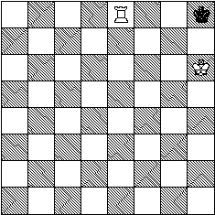
Pati
Kur nje lojtar nuk mund te beje levizje legale, por ai nuk eshte nen shah, atehere eshte thene qe lojtari te jete pat. Ne nje rast pati, loja eshe ne barazim.
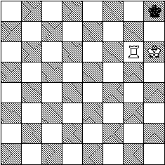
Kur i ziu duhet te levize, dhe loja eshte pat

Rregulla te tjera
Doreheqja dhe propozimi per barazim
Nje lojtar mund te japi doreheqjen prej lojes, qe do te thote qe ai ka humbur dhe kundershtari i tij ka fitura.
Pas berjes se levizjes, nje lojtar mund te propozoj nje barazim; kundershtari i tij mund ta pronoje propozimin (ne kete rast loja mbaron dhe eshte barazim) ose kundershton propozimin (ne kete rast loja vazhdon).
Perseritja e levizjeve
Neqoftese pozicion i njejte nga i njejti lojtar eshte perseritur tre here gjate lojes, lojtari ne levizje mund te kerkoje barazimin. (Kur e drejta per te bere levizjen e nje rokade te vecante eshte humbur prej njerit nga lojtaret midis pozicioneve, atehere pozicionet konsiderohen te jene te ndryeshem.)
Rasti kur perseritja e levizjes ndodh eshte kur nje lojtar vazhdon te japi shah pergjithmon. Shiko nje shpjegim me figura te animuara gif. an explanation with animated gif.
Rregullat e 50 levizjeve
Neqoftese jane bere 50 levizje te njepasnjeshme te te bardhit dhe te ziut pa
- ndonje pjese te marre
- pa levizje ushtaresh
Atehere lojtari mund te kerkoj barazimin.
Prekja e pjeseve
Kur nje lojtar prek nje nga pjeset e tij, ai duhet, ne se e mundur, te beje nje levije legale me kete pjese. Kur nje lojtar prek nje pjese te kundershtrarit, ne se e mundur, duhet ta marre kete pjese.
Ora e shahut dhe koha
Shpesh, lojtaret luajne lojen me ore shahu. Keta ore llogarisin kohen qe cdo lojtar vecas perdor per te bere levizjet e tij. Rregulla shtese perdoren ne keto raste, si me thane sa (mundesisht te gjitha) levizje duhet te behen perpara se lojtari ka perdorur nje kohe te caktura per levizjet e tij.
Regulla te tjera
Ka dhe rregulla te tjera, qe tregojne cfare si duhet te veprohet ne raste te vecanta, si lojtari ka filluar lojen me vendosje te gabuar te pjeseve, etj. Keto nuk jane aq te rendesishme per ndeshje miqesore; sidoqofte shiko rregullat zyrtare te shahut per keto rregulla.

